
ŠTATISTIKY SLOVENSKÉHO FUTBALU

Odstúpené kluby — čo hovoria dáta
Podklad na argumentáciu, 19. 8. 2026. Zadanie prišlo ako „štatistika odhlásených klubov za posledných 5 rokov“ s cieľom vyvrátiť rétoriku, že sa kluby hromadne odhlásili tento rok — či už pre zmeny v RaPP, alebo pre nevyplatené finančné záväzky zo strany SFZ.
Zdroj: ISSF, prepočet etl/odstupene_kluby.py → data/odstupene-kluby.json. Overiteľné na statistika.futbalsfz.sk.

Najprv terminológia, inak sa v tom stratíme
„Odhlásený klub“ je zlá definícia — odhlasujú sa DRUŽSTVÁ, nie kluby. Klub môže odhlásiť dorast a ďalej hrať dospelých aj prípravku. Preto sa v tomto podklade pracuje s dvoma presnými pojmami:
Pojem | Definícia
Odstúpený klub | klub, ktorý prvú sezónu nemá v súťažiach žiadne družstvo a v predchádzajúcej sezóne mal aspoň jedno
Zaniknutý klub | klub, ktorý dva roky po sebe neprihlási do súťaže žiadne družstvo

Odstúpený klub nie je zaniknutý klub. Po jednej vynechanej sezóne sa vracia každý piaty klub (19,7 %). Zánik je až druhá tichá sezóna.
Prihlásené družstvo sa v dátach meria reálne odohraným zápasom — družstvo, ktoré sa prihlási a odhlási pred prvým kolom, hraný futbal nie je. Poháre sa nerátajú: do Slovnaft Cupu sa dostane len klub aktívny v súťažiach. Prebiehajúca sezóna 2026/2027 sa nehodnotí — mládežnícke súťaže sa rozbiehajú neskôr, takže klub, ktorý ešte len čaká na štart svojej súťaže, by vyšiel ako odstúpený. Preregistrácie klubu (nové IČO) sa spájajú s predchodcom, inak by preregistrácia vyšla ako strata všetkých družstiev.

1. Koľko klubov odstúpilo — a kedy
Sezóna | Odstúpených klubov | Z nich sa vrátilo | Z nich zaniklo
2015/2016 | 72 | 16 | 56
2016/2017 | 78 | 24 | 54
2017/2018 | 58 | 20 | 38
2018/2019 | 70 | 27 | 43
2019/2020 | 76 | 15 | 61
2020/2021 | 63 | 11 | 52
2021/2022 | 80 | 18 | 62
2022/2023 | 59 | 15 | 44
2023/2024 | 53 | 8 | 45
2024/2025 | 51 | 7 | 44
2025/2026 | 42 | zatiaľ 0 | zatiaľ nevieme

Priemer jedenástich sezón je 63,8 klubu. V sezóne 2025/2026 odstúpilo 42 klubov — najmenej za celé sledované obdobie. Tri najnižšie hodnoty v celom rade sú tri posledné sezóny: 53, 51, 42.
„V poslednej sezóne odstúpilo 42 klubov. To je najnižší počet za jedenásť sezón, pri priemere 63,8 — a tri najnižšie hodnoty v celom rade sú tri posledné sezóny.“
Ak by za odstupovaním stáli zmeny v RaPP alebo nevyplatené záväzky, čakali by sme v poslednej sezóne skok nahor. Namerané je presne opačné číslo.
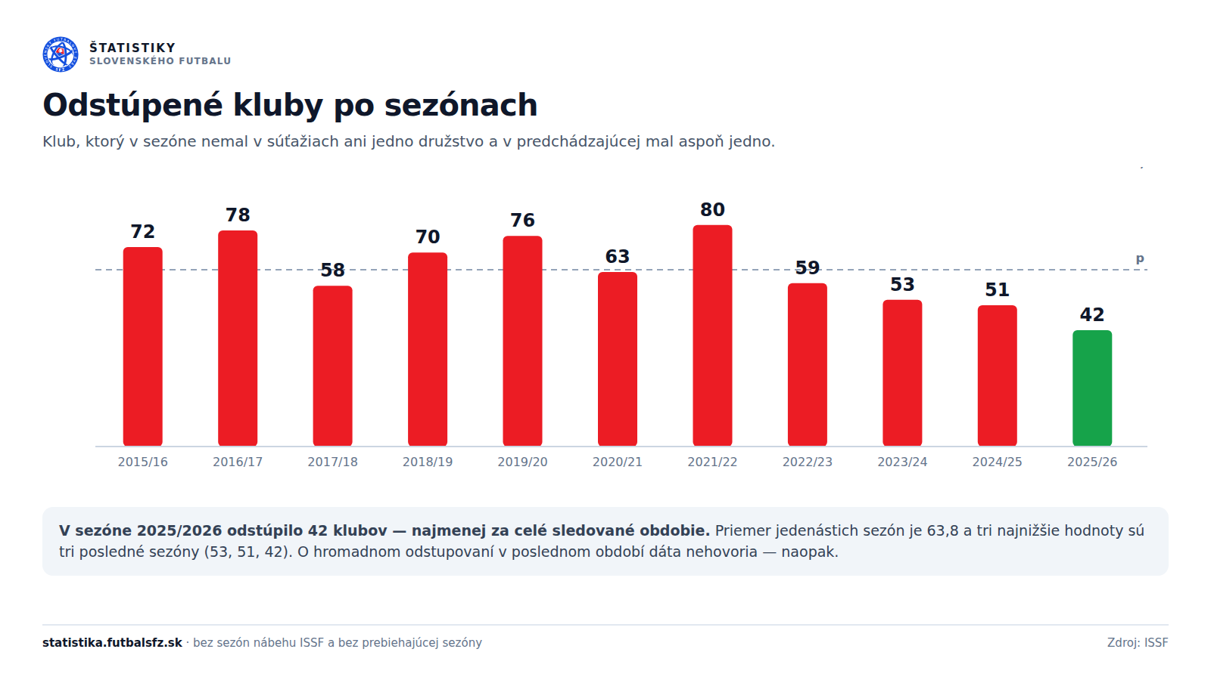
Graf 1 — Odstúpené kluby po sezónach. Zelený stĺpec je posledná sezóna, prerušovaná čiara priemer.

2. Aké to boli kluby
Profil 42 klubov, ktoré odstúpili v sezóne 2025/2026:
Ukazovateľ | Hodnota
Priemerný počet družstiev v poslednej odohranej sezóne | 1,45
Malo jediné družstvo | 27 zo 42
Malo dve družstvá | 12
Malo tri a viac | 3
Priemerný počet sezón, ktoré klub odohral | 9,6
Existovalo 9 a viac sezón | 33 zo 42
Malo len dospelých (žiadnu mládež) | 16
Malo len mládež (žiadnych dospelých) | 15

Najväčší z nich mal štyri družstvá (ŠK fan-club Púchov), ďalšie tri po troch. Ani jeden veľký klub.
Obraz je jednoznačný: odstupujú malé, staré klubíky s jedným alebo dvoma družstvami. Nie sú to nové kluby, ktoré by sa po roku vzdali — dve tretiny z nich hrali deväť a viac sezón. A nie sú to kluby, ktoré by niesli mládežnícku základňu regiónu.

Kategórie, v ktorých mali družstvo
Sezóna | Prípravka | Žiaci | Dorast | Dospelí
2015/2016 | 5 | 17 | 19 | 62
2019/2020 | 4 | 18 | 11 | 64
2021/2022 | 11 | 27 | 8 | 66
2023/2024 | 15 | 15 | 8 | 44
2024/2025 | 19 | 14 | 6 | 32
2025/2026 | 13 | 15 | 2 | 27

Odstupujú kluby dospelých — a aj tých je čoraz menej. Klubov s družstvom dospelých medzi odstúpenými ubudlo zo 62 – 70 na 27, dorastu z 19 na 2.
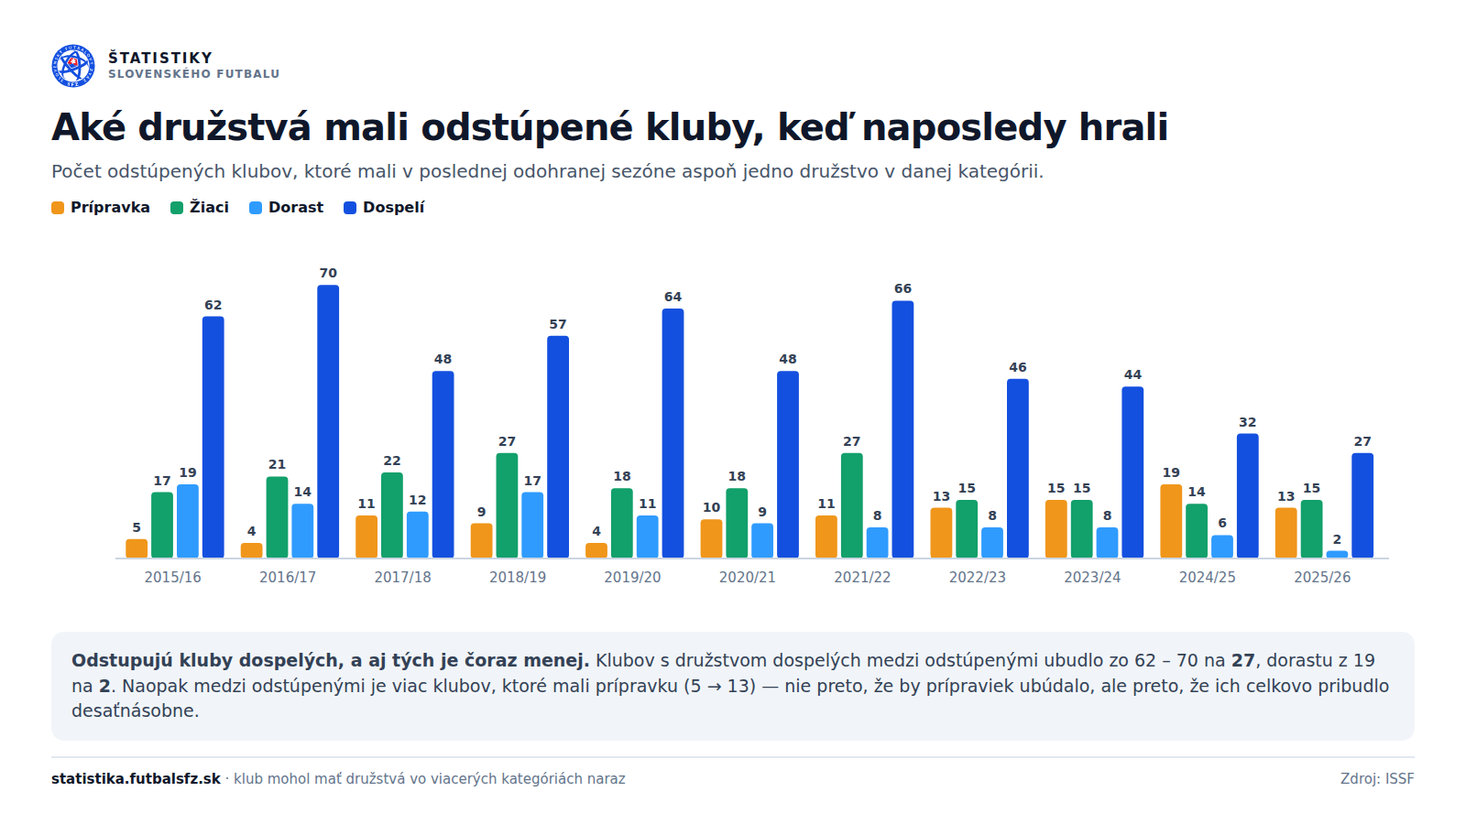
Graf 2 — Aké družstvá mali odstúpené kluby, keď naposledy hrali. Klub mohol mať družstvá vo viacerých kategóriách naraz.

História: scvrkávali sa postupne, nezmizli zrazu
Tá istá skupina 42 klubov, ktorá odstúpila v 2025/2026, mala v predchádzajúcich sezónach:
Sezóna | Hralo klubov | Prípravka | Žiaci | Dorast | Dospelí
2022/2023 | 40 | 24 | 19 | 2 | 34
2023/2024 | 40 | 19 | 16 | 2 | 29
2024/2025 | 42 | 20 | 20 | 4 | 28

Počet družstiev dospelých v tejto skupine klesal tri sezóny pred odstúpením (34 → 29 → 28). Nie je to náhly odchod, je to koniec dlhého scvrkávania.

3. Spoločný menovateľ
Dôvod odstúpenia v ISSF evidovaný nie je — žiadne pole s dôvodom v dátach neexistuje. Čo sa dá povedať zodpovedne, je profil, a ten ukazuje na jednu vec:
Spoločný menovateľ je veľkosť, nie legislatíva. Odstupujúci klub je malý klub s jedným družstvom dospelých, ktorý existoval dlho a postupne sa scvrkával. Zmeny v RaPP ani finančné vzťahy so SFZ toto vysvetliť nedokážu, pretože:
1. Časovanie nesedí. Odstúpení je v poslednej sezóne najmenej za jedenásť rokov. Legislatívna zmena by sa musela prejaviť skokom, nie historickým minimom.
2. Zásah je nerovnomerný a dlhodobý. Jedenásť rokov odstupujú prakticky výlučne kluby dospelých. Ak by príčinou boli podmienky nastavené centrálne, zasiahlo by to aj mládež — a tá naopak rastie.
3. Mládežnícke družstvá pribúdajú. Prípraviek je dnes 1 712 oproti 163 v sezóne 2014/2015, žiakov 1 611 oproti 1 316. Dorast klesol na 706 v 2022/2023 a odvtedy rastie na 803. Jediná kategória s nepretržitým poklesom sú dospelí: 1 788 → 1 320 družstiev.
4. Poplatky za delegované osoby v mládeži platí SFZ. Klub si platí len súťaže dospelých — presne tú kategóriu, ktorá ubúda, a tú, kde náklady na klub zostávajú.
„Odstupujú malé kluby s jedným družstvom dospelých, ktoré existovali deväť a viac sezón a tri sezóny pred odchodom sa scvrkávali. Mládežnícke družstvá pritom pribúdajú — prípraviek je dnes desaťnásobok stavu z roku 2014.“
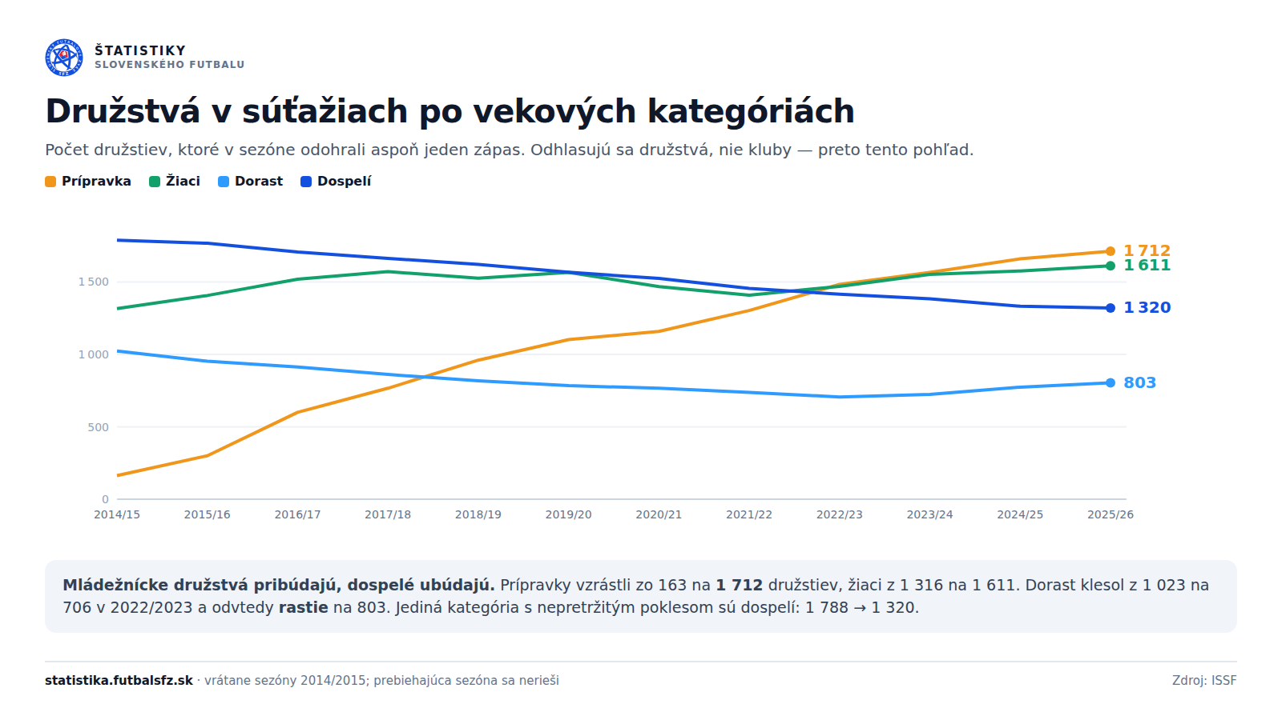
Graf 3 — Družstvá v súťažiach po vekových kategóriách, 2014/2015 – 2025/2026.

4. Kde odstúpené kluby naposledy hrali
Rozloženie odstúpených klubov podľa zväzu, v ktorom klub odohral svoju poslednú sezónu, je v samostatnej infografike na konci dokumentu (Príloha A). Zväzy s najväčším počtom odstúpených klubov za celé obdobie:
Zväz | Spolu 2015/2016 – 2025/2026 | Z toho 2025/2026
ObFZ Prievidza | 37 | 2
ObFZ Michalovce | 34 | 3
ObFZ Trebišov | 34 | 3
ObFZ Trnava | 32 | 1
ObFZ Nitra | 28 | 0
ObFZ Humenné | 25 | 0
ObFZ Levice | 24 | 1
ObFZ Rožňava | 23 | 0

Ako čítať zväz. Je to zväz, v ktorého súťažiach klub odohral najviac zápasov v poslednej sezóne. Pri malom klube s jediným družstvom dospelých je to priamo zväz, kde hrali dospelí; pri klube s mládežou v celoštátnej alebo regionálnej súťaži to môže byť zväz tejto mládežníckej súťaže. Presné priradenie súťaže dospelých ku zväzu si vyžaduje prístup do ISSF databázy — publikované dáta ho nenesú.

Čo treba vedieť, skôr než tieto čísla niekto použije
▪ Dôvod odstúpenia v dátach nie je. Profil klubov je fakt, výklad príčin je náš úsudok. Ak máme rozhodnutia ŠTK alebo evidenciu záväzkov, dá sa to k tomu priložiť a vyhodnotiť kvantitatívne — bez toho zostáva pri profile.
▪ Sezóna 2025/2026 ešte nie je uzavretá z hľadiska návratov. Zo 42 klubov sa časť vráti; podľa histórie približne pätina. Definitívne číslo zánikov za túto sezónu budeme vedieť po 2027/2028.
▪ Prebiehajúca sezóna 2026/2027 v analýze nie je. V nej má nula odohraných zápasov 40 klubov, ale väčšina z nich len čaká na štart svojej súťaže. Toto číslo sa nedá použiť ako počet odstúpených klubov a treba naň dávať pozor — je to presne to číslo, ktoré by rétoriku o hromadnom odhlasovaní zdanlivo potvrdilo.
▪ Kluby vo viacerých kategóriách sa počítajú viackrát. Klub s prípravkou aj dospelými je v oboch stĺpcoch. Súčet stĺpcov preto nie je počet klubov.
▪ 135 klubo-sezón má vekovú kategóriu „NEZNÁMA“ a do rozpadu po kategóriách nevstupuje (rovnako U20 a U21, ktoré do štyroch skúmaných kategórií nepatria).

Príloha A — Odstúpené kluby po sezónach a zväzoch
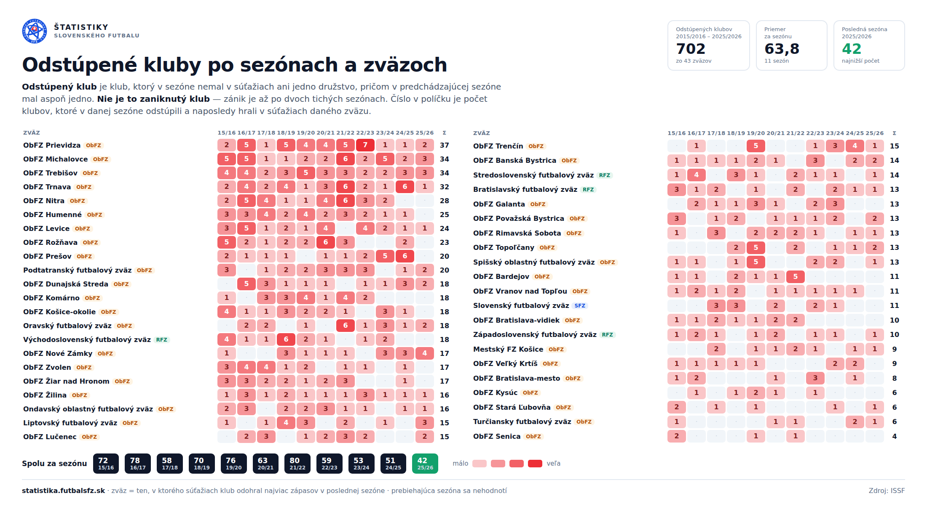
Číslo v políčku je počet klubov, ktoré v danej sezóne odstúpili a naposledy hrali v súťažiach daného zväzu. Zväz = ten, v ktorého súťažiach klub odohral najviac zápasov v poslednej sezóne. Prebiehajúca sezóna sa nehodnotí. Zdroj: ISSF.

